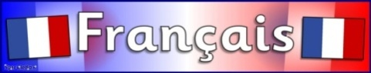



***الدرس 22 من سلسلة دروس تعلم اللغة الفرنسية***

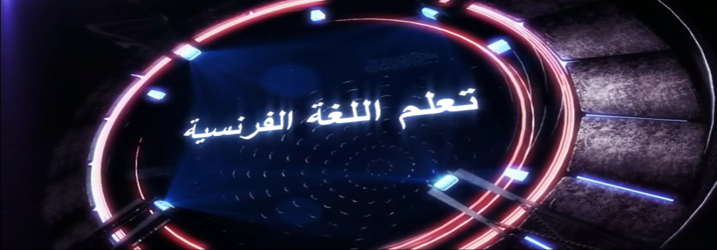

***Le tréma***

* **Définition :**

Le tréma est un signe que l'on place au-dessus des voyelles **e**, **i**, **u**, pour indiquer que la voyelle qui les précède immédiatement doit être prononcée séparément.

هي علامة توضع فوق الحروف المتحركة u, i, e من أجل الإشارة إلى أن الحرف المتحرك السابق مباشرة يجب أن ينطق بشكل منفصل

**Exp :**

**Aiguë - maïs - Saül**

**Sur le** « **e** » **de :**

- aiguë, ambiguë, exiguë, contiguë, ciguë, canoë, Israël, Noël….

**Sur le** « **i** » **de :**

- ambiguïté, exiguïté, aïeul, faïence, égoïste, haïr, maïs, ouïe, inouï, coïncider, coïnculpé…

**Sur le** « **u** » **de :**

* Saül, Esaü, capharnaüm.

*_*_*_*_*_*_*_*_*_/_*_*_*_*_*_*_*_*_*



للاشتراك على قناتنا في اليوتيوب :

https://www.youtube.com/c/ApplefrancaisBlogspot1



للالتحاق بصفحتنا على الفيسبوك :

<https://www.facebook.com/ap.francais>



و كذلك حسابنا في التويتر :

https://twitter.com/appfrancais

موقع مدونة تعلم اللغة الفرنسية :

**http://www.applefrancais.blogspot.com**



* حسابنا في أنستغرام :

[**https://www.instagram.com/ap.francais/**](https://www.instagram.com/ap.francais/)